中江县召开农机购置补贴工作会

2020年4月23日，中江县召开了2020年农机购置补贴工作会，中江县农业农村局副局长童金对参会人员进行了廉政警示教育，要求大家严格执行购机补贴政策，遵守廉洁从政的各项规定，时刻保持警醒，不做任何违法乱纪之事。农业机械化股负责人，就2020年农机购置及农机报废更新补贴政策和注意事项，进行了宣传和培训，并对工作进行了布置。通过该会大力提升了大家的业务能力，政策水平，为今年做好农机购置工作打下了坚实基础。

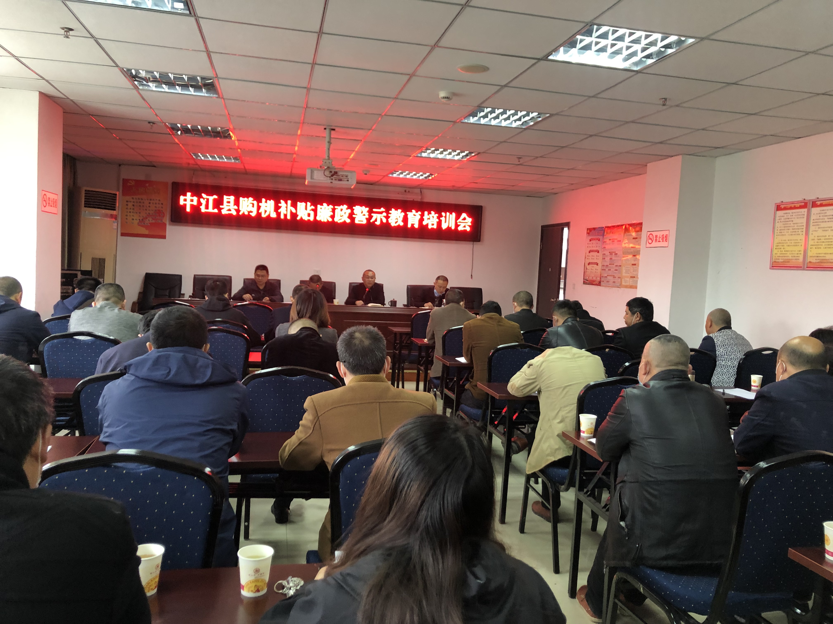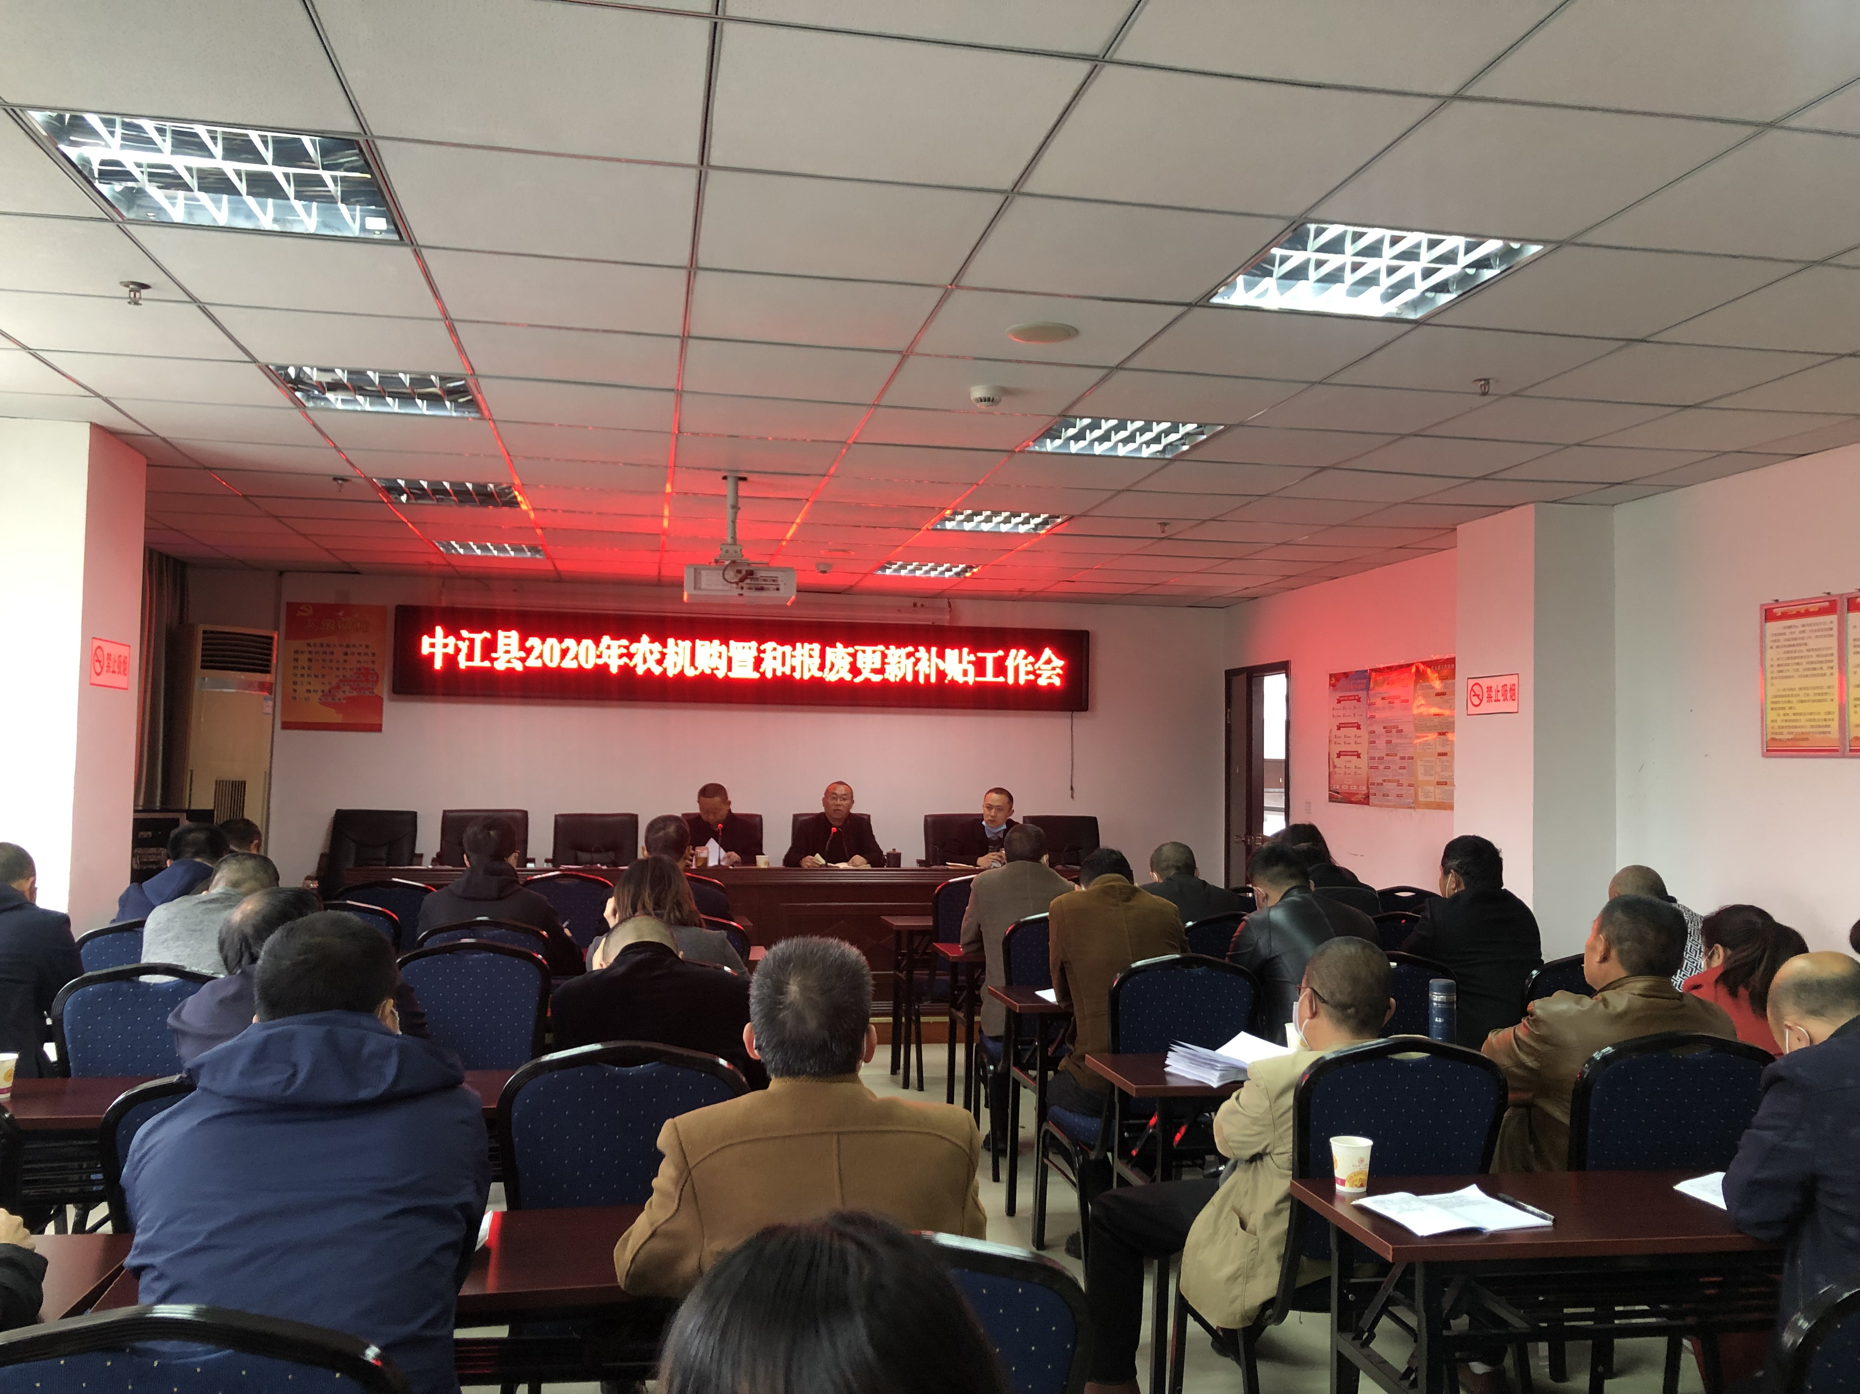

中江县乡镇振兴服务中心有关同志、农机大户代表和农机销售商参加了会议。